GÖRSEL MATERYALLERİN ÖRNEK GÖSTERİMLERİ
Tablo içi yazılar 12 punto ile yazılmalıdır; ancak, gerekli durumlarda tablo içi yazılar da 10 puntoya kadar düşürülebilir.
Bu bilgi notunu çıktı almadan önce siliniz.
(TABLO, RESİM, NOTA VB.)

Tablo Örneği

Yılı | GrupAdı | Sanatçıları
1908 | Osmanlı Ressamlar Cemiyeti | Osman Hamdi, Halil Paşa, Süleyman Seyyit, Şeker  Ahmet Paşa
 | Çallı Kuşağı | İbrahim Çallı, Hikmet Onat, Sami Yetik, Avni Lifij, Feyhaman Duran, Ali Sami Boyar, Nami Ziya Güran
 | Müstakil Ressamlar ve  Heykeltıraşlar Birliği | Refik Epikman, Hamit Görele, Nurullah Berk,
Tablo.1. Türk Resim Sanatında Grup Olgusu (Tansuğ, 2006,s.75)

Künye bilgileri; Times New Roman 10 Punto ve sola hizalı olmalıdır.
Yalnızca Tablo 1. – Görsel 1. – Materyal 1. Başlıkları bold (kalın) olacak şekilde yazılmalıdır.
Bu bilgi notunu çıktı almadan önce siliniz.

Görsel Örneği
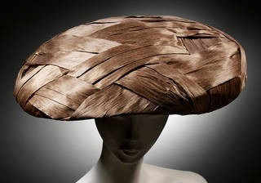
Görsel.1 Şapka, Simone Mirman, 1955, Londra (Victoria&Albert Museum Collection, erişim tarihi: 25.12.2018)

Nota Örneği
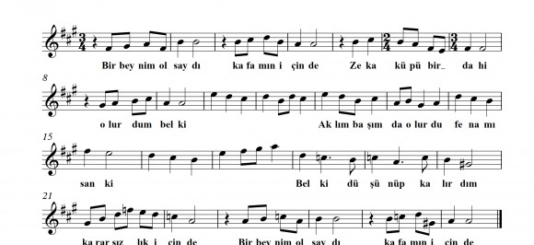
Materyal 1. Oz Büyücüsü (Beste/Düzenleme Güneş Yakartepe)

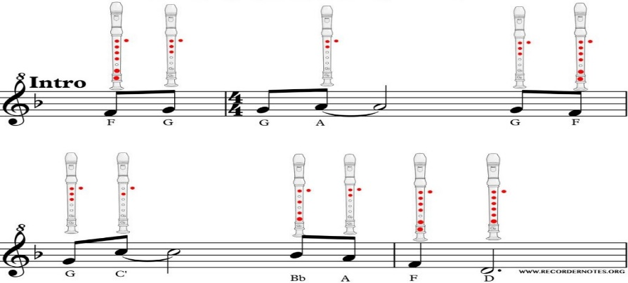
Materyal 2. Titanic Filminin jenerik müziği. İntro
Künye bilgileri; Times New Roman 10 Punto olmalıdır.
Yalnızca Tablo 1. – Görsel 1. – Materyal 1. Başlıkları bold (kalın) olacak şekilde yazılmalıdır.
Bu bilgi notunu çıktı almadan önce siliniz.

